day13
- JSTL标签库（重点）
- 自定义标签（理解）
- MVC设计模式（重点中的重点）
- Java三层框架（重点中的重点）

JSTL标签库

1 什么是JSTL
JSTL是apache对EL表达式的扩展（也就是说JSTL依赖EL），JSTL是标签语言！JSTL标签使用以来非常方便，它与JSP动作标签一定，只不过它不是JSP内置的标签，需要我们自己导包，以及指定标签库而已！
如果你使用MyEclipse开发JavaWeb，那么在把项目发布到Tomcat时，你会发现，MyEclipse会在lib目录下存放jstl的Jar包！如果你没有使用MyEclipse开发那么需要自己来导入这个JSTL的Jar包：jstl-1.2.jar。

2 JSTL标签库
JSTL一共包含四大标签库：
- core：核心标签库，我们学习的重点；
- fmt：格式化标签库，只需要学习两个标签即可；
- sql：数据库标签库，不需要学习了，它过时了；
- xml：xml标签库，不需要学习了，它过时了。

3 使用taglib指令导入标签库
除了JSP动作标签外，使用其他第三方的标签库都需要：
- 导包；
- 在使用标签的JSP页面中使用taglib指令导入标签库；

下面是导入JSTL的core标签库：
<%@ taglib prefix="c" uri="http://java.sun.com/jstl/core" %>

- prefix="c"：指定标签库的前缀，这个前缀可以随便给值，但大家都会在使用core标签库时指定前缀为c；
- uri="http://java.sun.com/jstl/core"：指定标签库的uri，它不一定是真实存在的网址，但它可以让JSP找到标签库的描述文件；

4 core标签库常用标签

4.1 out和set
out
<c:out value=”aaa”/> | 输出aaa字符串常量
<c:out value=”${aaa}”/> | 与${aaa}相同
<c:out value=”${aaa}” default=”xxx”/> | 当${aaa}不存在时，输出xxx字符串
<%  request.setAttribute("a","<script>alert('hello');</script>");  %>  <c:out value="${a }" default="xxx" escapeXml="false" /> | 当escapeXml为false，不会转换“<”、“>”。这可能会受到JavaScript攻击。

set
<c:set var=”a” value=”hello”/> | 在pageContext中添加name为a，value为hello的数据。
<c:set var=”a” value=”hello” scope=”session”/> | 在session中添加name为a，value为hello的数据。

4.2 remove
<%  pageContext.setAttribute("a", "pageContext");  request.setAttribute("a", "session");  session.setAttribute("a", "session");  application.setAttribute("a", "application");  %>  <c:remove var="a"/>  <c:out value="${a }" default="none"/> | 删除所有域中name为a的数据！
<c:remove var="a" scope=”page”/> | 删除pageContext中name为a的数据！

4.3 url
url标签会在需要URL重写时添加sessionId。
<c:url value="/"/> | 输出上下文路径：/day08_01/
<c:url value="/" var="a" scope="request"/> | 把本该输出的结果赋给变量a。范围为request
<c:url value="/AServlet"/> | 输出：/day08_01/AServlet
<c:url value="/AServlet">  <c:param name="username" value="abc"/>  <c:param name="password" value="123"/>  </c:url> | 输出：/day08_01/AServlet?username=abc&password=123  如果参数中包含中文，那么会自动使用URL编码！

4.4 if
if标签的test属性必须是一个boolean类型的值，如果test的值为true，那么执行if标签的内容，否则不执行。
<c:set var="a" value="hello"/>
<c:if test="${not empty a }">
<c:out value="${a }"/>
</c:if>

4.5 choose
choose标签对应Java中的if/else if/else结构。when标签的test为true时，会执行这个when的内容。当所有when标签的test都为false时，才会执行otherwise标签的内容。
<c:set var="score" value="${param.score }"/>
<c:choose>
<c:when test="${score > 100 || score < 0}">错误的分数：${score }</c:when>
<c:when test="${score >= 90 }">A级</c:when>
<c:when test="${score >= 80 }">B级</c:when>
<c:when test="${score >= 70 }">C级</c:when>
<c:when test="${score >= 60 }">D级</c:when>
<c:otherwise>E级</c:otherwise>
</c:choose>

4.6 forEach

forEach当前就是循环标签了，forEach标签有多种两种使用方式：
- 使用循环变量，指定开始和结束值，类似for(int i = 1; i <= 10; i++) {}；
- 循环遍历集合，类似for(Object o : 集合)；

循环变量方式：
<c:set var="sum" value="0" />
<c:forEach var="i" begin="1" end="10">
<c:set var="sum" value="${sum + i}" />
</c:forEach>
<c:out value="sum = ${sum }"/>
<c:set var="sum" value="0" />
<c:forEach var="i" begin="1" end="10" step="2">
<c:set var="sum" value="${sum + i}" />
</c:forEach>
<c:out value="sum = ${sum }"/>

遍历集合或数组方式：
<%
String[] names = {"zhangSan", "liSi", "wangWu", "zhaoLiu"};
pageContext.setAttribute("ns", names);
%>
<c:forEach var="item" items="${ns }">
<c:out value="name: ${item }"/><br/>
</c:forEach>

遍历List
<%
List<String> names = new ArrayList<String>();
names.add("zhangSan");
names.add("liSi");
names.add("wangWu");
names.add("zhaoLiu");
pageContext.setAttribute("ns", names);
%>
<c:forEach var="item" items="${ns }">
<c:out value="name: ${item }"/><br/>
</c:forEach>

遍历Map
<%
Map<String,String> stu = new LinkedHashMap<String,String>();
stu.put("number", "N_1001");
stu.put("name", "zhangSan");
stu.put("age", "23");
stu.put("sex", "male");
pageContext.setAttribute("stu", stu);
%>
<c:forEach var="item" items="${stu }">
<c:out value="${item.key }: ${item.value }"/><br/>
</c:forEach>

forEach标签还有一个属性：varStatus，这个属性用来指定接收“循环状态”的变量名，例如：<forEach varStatus=”vs” …/>，这时就可以使用vs这个变量来获取循环的状态了。
- count：int类型，当前以遍历元素的个数；
- index：int类型，当前元素的下标；
- first：boolean类型，是否为第一个元素；
- last：boolean类型，是否为最后一个元素；
- current：Object类型，表示当前项目。

<c:forEach var="item" items="${ns }" varStatus="vs">
<c:if test="${vs.first }">第一行：</c:if>
<c:if test="${vs.last }">最后一行：</c:if>
<c:out value="第${vs.count }行: "/>
<c:out value="[${vs.index }]: "/>
<c:out value="name: ${vs.current }"/><br/>
</c:forEach>

5 fmt标签库常用标签
fmt标签库是用来格式化输出的，通常需要格式化的有时间和数字。
格式化时间：
<%@ taglib prefix="fmt" uri="http://java.sun.com/jsp/jstl/fmt" %>
......
<%
Date date = new Date();
pageContext.setAttribute("d", date);
%>
<fmt:formatDate value="${d }" pattern="yyyy-MM-dd HH:mm:ss"/>

格式化数字：
<%
double d1 = 3.5;
double d2 = 4.4;
pageContext.setAttribute("d1", d1);
pageContext.setAttribute("d2", d2);
%>
<fmt:formatNumber value="${d1 }" pattern="0.00"/><br/>
<fmt:formatNumber value="${d2 }" pattern="#.##"/>

自定义标签

1 自定义标签概述

1.1 自定义标签的步骤
其实我们在JSP页面中使用标签就等于调用某个对象的某个方法一样，例如：<c:if test=””>，这就是在调用对象的方法一样。自定义标签其实就是自定义类一样！
- 定义标签处理类：必须是Tag或SimpleTag的实现类；
- 编写标签库描述符文件（TLD）；

SimpleTag接口是JSP2.0中新给出的接口，用来简化自定义标签，所以现在我们基本上都是使用SimpleTag。
Tag是老的，传统的自定义标签时使用的接口，现在不建议使用它了。

1.2 SimpleTag接口介绍
SimpleTag接口内容如下：
- void doTag()：标签执行方法；
- JspTag getParent()：获取父标签；
- void setParent(JspTag parent)：设置父标签
- void setJspContext(JspContext context)：设置PageContext
- void setJspBody(JspFragment jspBody)：设置标签体对象；

请记住，万物皆对象！在JSP页面中的标签也是对象！你可以通过查看JSP的“真身”清楚的知道，所有标签都会变成对象的方法调用。标签对应的类我们称之为“标签处理类”！
标签的生命周期：
- 当容器（Tomcat）第一次执行到某个标签时，会创建标签处理类的实例；
- 然后调用setJspContext(JspContext)方法，把当前JSP页面的pageContext对象传递给这个方法；
- 如果当前标签有父标签，那么使用父标签的标签处理类对象调用setParent(JspTag)方法；
- 如果标签有标签体，那么把标签体转换成JspFragment对象，然后调用setJspBody()方法；
- 每次执行标签时，都调用doTag()方法，它是标签处理方法。

HelloTag.java
public class HelloTag implements SimpleTag {
private JspTag parent;
private PageContext pageContext;
private JspFragment jspBody;

public void doTag() throws JspException, IOException {
pageContext.getOut().print("Hello Tag!!!");
}
public void setParent(JspTag parent) {
this.parent = parent;
}
public JspTag getParent() {
return this.parent;
}
public void setJspContext(JspContext pc) {
this.pageContext = (PageContext) pc;
}
public void setJspBody(JspFragment jspBody) {
this.jspBody = jspBody;
}
}

1.3 标签库描述文件（TLD）
标签库描述文件是用来描述当前标签库中的标签的！标签库描述文件的扩展名为tld，你可以把它放到WEB-INF下，这样就不会被客户端直接访问到了。
hello.tld
<?xml version="1.0" encoding="UTF-8"?>
<taglib version="2.0" xmlns="http://java.sun.com/xml/ns/j2ee"
xmlns:xml="http://www.w3.org/XML/1998/namespace"
xmlns:xsi="http://www.w3.org/2001/XMLSchema-instance"
xsi:schemaLocation="http://java.sun.com/xml/ns/j2ee
http://java.sun.com/xml/ns/j2ee/web-jsptaglibrary_2_0.xsd ">

<tlib-version>1.0</tlib-version>
<short-name>itcast</short-name>
<uri>http://www.itcast.cn/tags</uri>
<tag>
<name>hello</name>
<tag-class>cn.itcast.tag.HelloTag</tag-class>
<body-content>empty</body-content>
</tag>
</taglib>

1.4 使用标签
在页面中使用标签分为两步：
- 使用taglib导入标签库；
- 使用标签；

<%@ taglib prefix="it" uri="/WEB-INF/hello.tld" %>
......
<it:hello/>

2 自定义标签进阶

2.1 继承SimpleTagSupport
继承SimpleTagSuppport要比实现SimpleTag接口方便太多了，现在你只需要重写doTag()方法，其他方法都已经被SimpleTagSuppport完成了。

public class HelloTag extends SimpleTagSupport {
public void doTag() throws JspException, IOException {
this.getJspContext().getOut().write("<p>Hello SimpleTag!</p>");
}
}

2.2 有标签体的标签
我们先来看看标签体内容的可选值：
<body-content>元素的可选值有：
- empty：无标签体。
- JSP：传统标签支持它，SimpleTag已经不再支持使用<body-content>JSP</body-content>。标签体内容可以是任何东西：EL、JSTL、<%=%>、<%%>，以及html；
- scriptless：标签体内容不能是Java脚本，但可以是EL、JSTL等。在SimpleTag中，如果需要有标签体，那么就使用该选项；
- tagdependent：标签体内容不做运算，由标签处理类自行处理，无论标签体内容是EL、JSP、JSTL，都不会做运算。这个选项几乎没有人会使用！

自定义有标签体的标签需要：
- 获取标签体对象：JspFragment jspBody = getJspBody();；
- 把标签体内容输出到页面：jspBody.invoke(null)；
- tld中指定标签内容类型：scriptless。

public class HelloTag extends SimpleTagSupport {
public void doTag() throws JspException, IOException {
PageContext pc = (PageContext) this.getJspContext();
HttpServletRequest req = (HttpServletRequest) pc.getRequest();
String s = req.getParameter("exec");
if(s != null && s.endsWith("true")) {
JspFragment body = this.getJspBody();
body.invoke(null);
}
}
}
<tag>
<name>hello</name>
<tag-class>cn.itcast.tags.HelloTag</tag-class>
<body-content>scriptless</body-content>
</tag>
<itcast:hello>
<h1>哈哈哈~</h1>
</itcast:hello>

2.3 不执行标签下面的页面内容
如果希望在执行了自定义标签后，不再执行JSP页面下面的东西，那么就需要在doTag()方法中使用SkipPageException。
public class SkipTag extends SimpleTagSupport {
public void doTag() throws JspException, IOException {
this.getJspContext().getOut().print("<h1>只能看到我！</h1>");
throw new SkipPageException();
}
}
<tag>
<name>skip</name>
<tag-class>cn.itcast.tags.SkipTag</tag-class>
<body-content>empty</body-content>
</tag>
<itcast:skip/>
<h1>看不见我！</h1>

2.4 带有属性的标签
一般标签都会带有属性，例如<c:if test=””>，其中test就是一个boolean类型的属性。完成带有属性的标签需要：
- 在处理类中给出JavaBean属性（提供get/set方法）；
- 在TLD中部属相关属性。

public class IfTag extends SimpleTagSupport {
private boolean test;
public boolean isTest() {
return test;
}
public void setTest(boolean test) {
this.test = test;
}
@Override
public void doTag() throws JspException, IOException {
if(test) {
this.getJspBody().invoke(null);
}
}
}
<tag>
<name>if</name>
<tag-class>cn.itcast.tag.IfTag</tag-class>
<body-content>scriptless</body-content>
<attribute>
<name>test</name>
<required>true</required>
<rtexprvalue>true</rtexprvalue>
</attribute>
</tag>
<%
pageContext.setAttribute("one", true);
pageContext.setAttribute("two", false);
%>
<it:if test="${one }">xixi</it:if>
<it:if test="${two }">haha</it:if>
<it:if test="true">hehe</it:if>

MVC

1 MVC设计模式
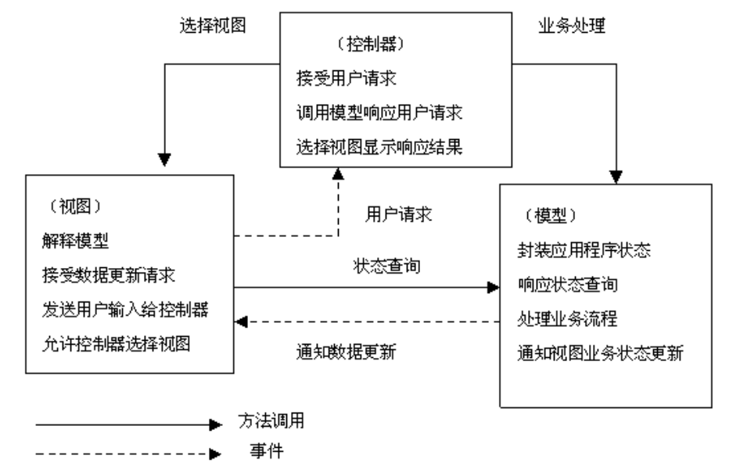
MVC设计模式

MVC模式（Model-View-Controller）是软件工程中的一种软件架构模式，把软件系统分为三个基本部分：模型（Model）、视图（View）和控制器（Controller）。
MVC模式最早为Trygve Reenskaug提出，为施乐帕罗奥多研究中心（Xerox PARC）的Smalltalk语言发明的一种软件设计模式。
MVC可对程序的后期维护和扩展提供了方便，并且使程序某些部分的重用提供了方便。而且MVC也使程序简化，更加直观。
- 控制器Controller：对请求进行处理，负责请求转发；
- 视图View：界面设计人员进行图形界面设计；
- 模型Model：程序编写程序应用的功能（实现算法等等）、数据库管理；

注意，MVC不是Java的东西，几乎现在所有B/S结构的软件都采用了MVC设计模式。但是要注意，MVC在B/S结构软件并没有完全实现，例如在我们今后的B/S软件中并不会有事件驱动！

2 JavaWeb与MVC
JavaWeb的经历了JSP Model1、JSP Model1二代、JSP Model2三个时期。

2.1 JSP Model1第一代
JSP Model1是JavaWeb早期的模型，它适合小型Web项目，开发成本低！Model1第一代时期，服务器端只有JSP页面，所有的操作都在JSP页面中，连访问数据库的API也在JSP页面中完成。也就是说，所有的东西都耦合在一起，对后期的维护和扩展极为不利。
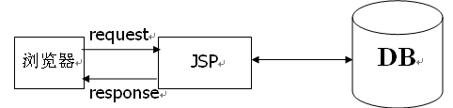

2.2 JSP Model1第二代
JSP Model1第二代有所改进，把业务逻辑的内容放到了JavaBean中，而JSP页面负责显示以及请求调度的工作。虽然第二代比第一代好了些，但还让JSP做了过多的工作，JSP中把视图工作和请求调度（控制器）的工作耦合在一起了。

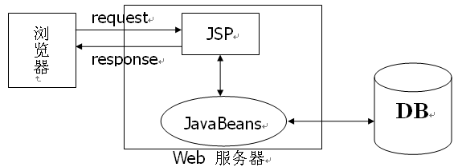

2.3 JSP Model2
JSP Model2模式已经可以清晰的看到MVC完整的结构了。
- JSP：视图层，用来与用户打交道。负责接收用来的数据，以及显示数据给用户；
- Servlet：控制层，负责找到合适的模型对象来处理业务逻辑，转发到合适的视图；
- JavaBean：模型层，完成具体的业务工作，例如：开启、转账等。
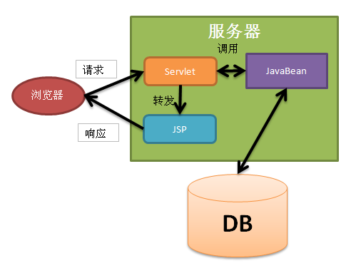

JSP Model2适合多人合作开发大型的Web项目，各司其职，互不干涉，有利于开发中的分工，有利于组件的重用。但是，Web项目的开发难度加大，同时对开发人员的技术要求也提高了。

JavaWeb经典三层框架

我们常说的三层框架是由JavaWeb提出的，也就是说这是JavaWeb独有的！
所谓三层是表述层（WEB层）、业务逻辑层（Business Logic），以及数据访问层（Data Access）。
- WEB层：包含JSP和Servlet等与WEB相关的内容；
- 业务层：业务层中不包含JavaWeb API，它只关心业务逻辑；
- 数据层：封装了对数据库的访问细节；

注意，在业务层中不能出现JavaWeb API，例如request、response等。也就是说，业务层代码是可重用的，甚至可以应用到非Web环境中。业务层的每个方法可以理解成一个万能，例如转账业务方法。业务层依赖数据层，而Web层依赖业务层！

